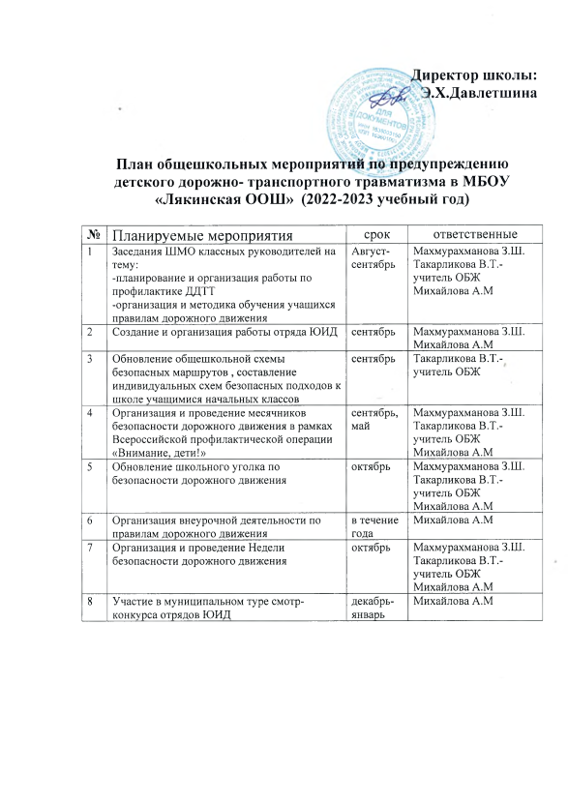

9 | Заслушивание учителей, классных руководителей на педагогических советах о выполнении программы ««Верный путь по профилактике детского дорожно-транспортного травматизма» и проведении профилактических мероприятий | январь,  апрель | Директор школы
10 | Беседы с родителями на общешкольных родительских собраниях:  - как влияет на безопасность детей поведение родителей на дороге;  - требования к знаниям и навыкам школьника, которому доверяется самостоятельное движение в школу и обратно;  - как привить ребенку навыки правильного и безопасного поведения на дорогах. | сентябрь  январь  апрель | Заместитель директора Махмурахманова З.Ш.,
11 | Обновление документации отряда ЮИД | сентябрь | руководитель отряда ЮИД Михайлова А.М.,
12 | Обновление Уголка безопасности дорожного движения | сентябрь | руководитель отряда ЮИД Михайлова А.М..,
13 | Приглашение с выступлениями перед обучающимися представителей ДПС, ГИБДД | весь период | Заместитель директора Махмурахманова З.Ш..
14 | Проведение школьного тура соревнования юных велосипедистов “Безопасное колесо” | март | Заместитель директора Махмурахманова З.Ш., Такарликова В.Т. преподаватель ОБЖ, руководитель отряда ЮИД Михайлова А.М.
15 | Подготовка и участие команды школы в районном смотре-соревновании «Безопасное колесо» | апрель | Заместитель директора Махмурахманова З.Ш..
16 | Контроль наличия световозвращающих элементов на предметах одежды и сумках учащихся | сентябрь  ноябрь  январь  апрель | Классные руководители
17 | Общешкольные мероприятия в начальной школе:  - «Посвящение в пешеходы»,  - конкурс рисунков «Правила дорожного движения – наши друзья!»  - Викторина «Светофор». | сентябрь  октябрь  февраль | Заместитель директора
18 | Выявление детей, имеющих велосипеды, организация с ними занятий и принятие зачетов по ПДД | апрель, май | Классные руководители
19 | Инструктажи по безопасности дорожного движения | ежемесячно | Классные руководители
20 | Проведение «минуток» по ПДД, предупреждению ДДТТ | ежедневно на последнем уроке | Классные руководители
21 | Проведение «пятиминуток» по изучению ситуационного минимума безопасного поведения на дорогах | Еженедельно по понедельникам | Классные руководители
22 | Организация и проведение встреч учащихся, педагогов, родителей с сотрудниками ГИБДД | в течение года | Зам. директора
23 | Проведение разъяснительной работы с учащимися и их родителями о положительном влиянии световозвращателей на уровень безопасности детей, пешеходов, велосипедистов | весь период | Классные руководители
24 | Организация и проведение викторин, конкурсов, КВН, игр, соревнований, экскурсий, просмотра видеофильмов, выпуска стенных газет по тематике ПДД | в течение учебного года | Зам. директора , классные руководители
25 | Проведение дополнительных профилактических бесед перед началом и по окончании школьных каникул | в течение учебного года | Классные руководители
26 | Организация постоянно действующей выставки литературы по безопасности и правилам дорожного движения в библиотеке школы. | весь период | Зав. библиотекой

